Po zakończeniu się rekrutacji, możliwe jest sprawdzenie czy wyjazd został przyznany, poprzez wybranie z głównego menu: DLA STUDENTÓW → wymiana studencka → wyjazdy

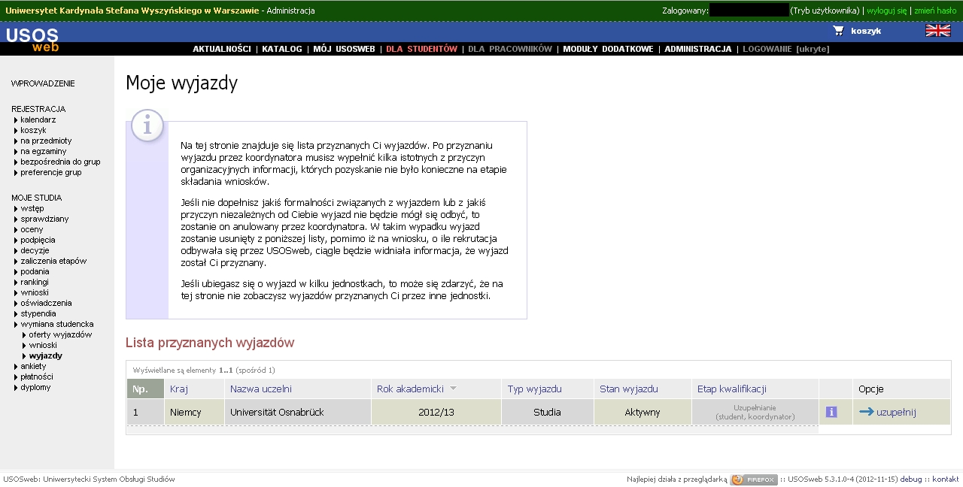
Po kliknięciu → uzupełnij możliwe będzie uzupełnienie dodatkowych informacji związanych z wyjazdem

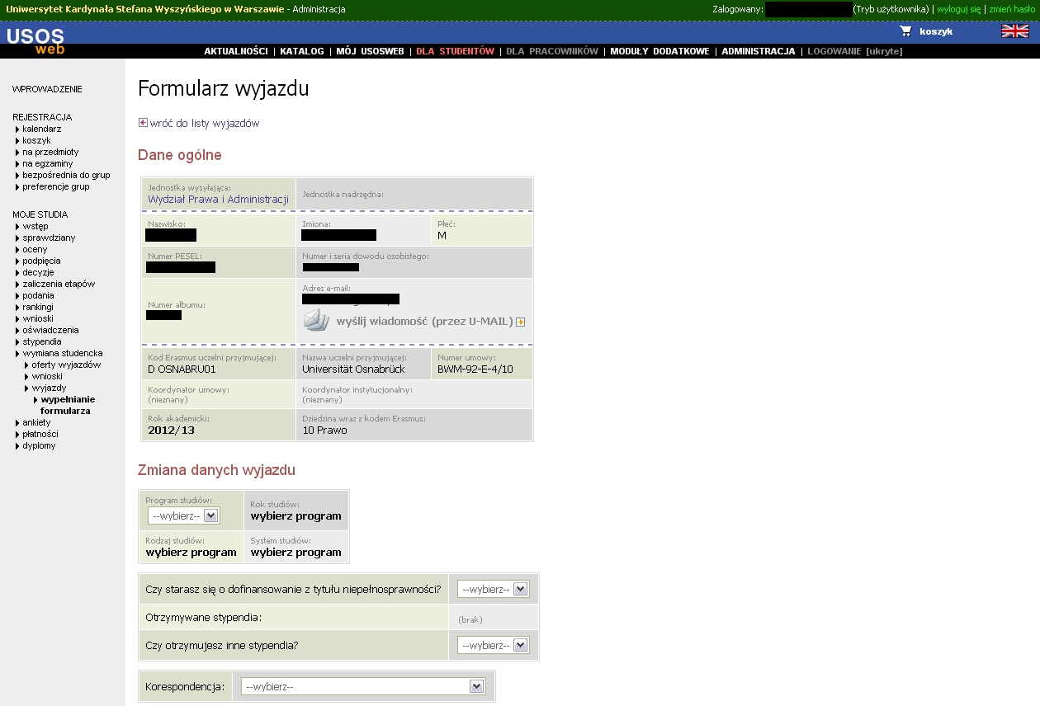
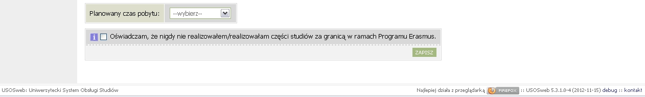

Po wypełnieniu formularza należy kliknąć przycisk Zapisz

